Канспект індывідуальнага лагапедычнага занятка

Тэма: Аўтаматызацыя гука [Ш] у прамых і зваротных складах
Мэта: Замацаванне правільнага вымаўлення гука [Ш]
Задачы:
• Замацоўваць веды аб механізме ўтварэння і правільным вымаўленні гука [Ш] у прамых і зваротных складах
• Удасканальваць артыкуляцыйную маторыку;
• Развіваць слыхавую увагу, мысленне, творчае ўяўленне;
• Развіваць агульную і дробную маторыку, тактыльныя адчуванні.
• Вучыць дзіця ўважліва ўслухоўвацца ў мову дарослага, адказваць на пытанні;
• Выхоўваць уседлівасць, працавітасць, цікаўнасць
Абсталяванне: люстэрка, карта-падарожжа, складовыя дарожкі, прадметныя малюнкі, сюжэтныя малюнкі, алоўкі.

ХОД ЗАНЯТКА

I. Арганізацыйны момант
- Добры дзень, сёння нас чакае незвычайны занятак, ты сустрэнешся з маленькай мышкай, і вы адправіцеся з ёй у невялікае падарожжа, а дапамагаць вам у шляху будзе гук [Ш], а ў канцы падарожжа цябе чакае сюрпрыз.

II. Актуалізацыя апорных ведаў
Удакладненне артыкуляцыі гука [ш]
- Скажы, калі ласка, што робяць нашы губкі, калі мы вымаўляем гук [Ш]?
Адказ дзіцяці: акругляюцца.
- Што робіць язычок, падымаецца ўверх або апускаецца ўніз?
Адказ дзіцяці: падымаецца ўверх.
- Язычок падымаецца ў форме кубачка.

III. Асноўная частка
- Перад табой карта, яна дапаможа не збіцца са шляху і выканаць усе заданні правільна. Што ты бачыш у самым пачатку шляху?
Адказ дзіцяці: Хатка.
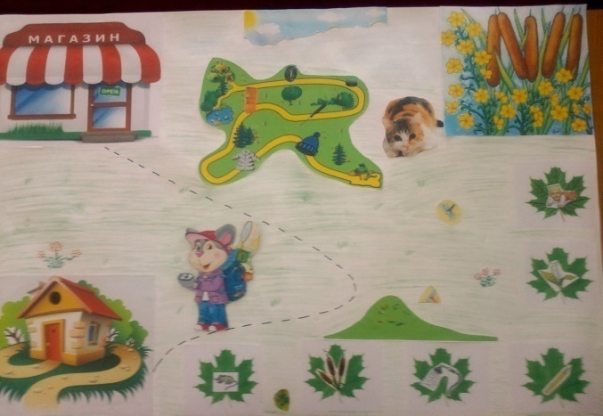

1. Артыкуляцыйная гімнастыка (Спецыяльныя артыкуляцыйныя практыкаванні).
- У гэтым доміку жыве мышка Шуня. Мышка прачнулася, пацягнулася, адкрыла акенца і выйшла на ганак (практыкаванні «акенца», «блінец»); ўбачыла «арэлі» і пайшла піць чай з варэннем.
- Ах, якое смачнае варэнне, выпіла адзін кубак чаю, другі кубачак чаю, трэці кубачак чаю і падышла да дзвярэй ( «ветразь»).

2. Праца над дыханнем
- Выйшла мышка на ганак, а там такое свежае паветра. Давай і мы пахукаем, але дыхаць мы будзем правільна, паветра набіраем носам, а выдыхаем на «кубачак», выдых будзе доўгім і плаўным.

3. Аўтаматызацыя ізаляванага гука
- Што ты бачыш прама перад домам?
Адказ дзіцяці: Лісточкі.
- Мышка пабегла па лісці і пачала шастаць, давай і мы прашамацім, але шастаць мы будзем вельмі гучна, я пачынаю, а ты працягваеш.
Мы-ш, камы-ш, ду-ш, каранда-ш, ланды-ш, малы-ш.
- А што гэта тут наперадзе?
Адказ дзіцяці: Камыш.

4. Фізхвілінка
- Мышка вельмі любіць слухаць, як шэпчуцца травінкі і дрэвы, давай і мы прашамацім. Рукі падымаем ўверх:
ША-ШО ШУ-ШЫ УШ-ОШ
ША-ШО-ШУ АШ-ОШ-УШ
- Мышка хоча адпачыць і просіць цябе пачытаць ёй складовыя песенькі.

5. Аўтаматызацыя гука [ш] у прамых і зваротных складах.

ША-ША-ШО
ШО-ШЫ-ШО
ШЫ-ШУ-ШУ
ШУ-ША-ША
ШЭ-ША-ШЫ
АШ-ОШ-АШ
УШ-АШ-УШ
ОШ-ІШ-ОШ
АШ-ІШ-ЫШ
ЭШ-АШ-ЭШ
- А хто гэта схаваўся?
Адказ дзіцяці: Кошка
- Давай дапаможам ўцячы нашай мышцы ад кошкі. Вымаўляй за мной уважліва, калі ты не будзеш дапускаць памылак, то наша мышка Шуня ўцячэ ад кошкі.

6. Аўтаматызацыя гука [ш] у словах. Практыкаванне "Чароўная дарожка».
- Перад намі дарожка з малюначкамі, і, каб прайсці па ёй, трэба назваць малюнкі правільна.
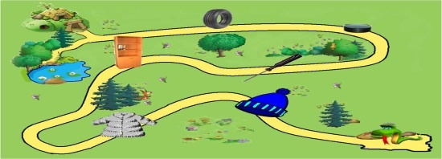

- Па дарозе мышка прывяла нас у магазін. Што яна купіла?
Педагог паказвае карцінкі, дзіця іх называе.

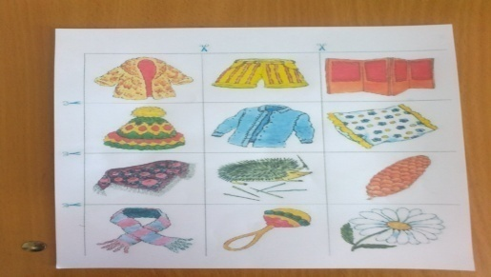

- Вярнуцца дадому зваротнай дарогай мы не можам, бо нас чакае кошка. Пойдзем кароткай дарогай, але для гэтага нам патрэбны алоўкі. Давай спачатку разамнём нашы ручкі.
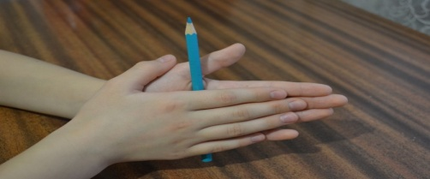

Аловак у руках катаю
Паміж пальчыкаў кручу,
Абавязкова кожны пальчык
Быць паслухмяным навучу.

- Паглядзі, тут ёсць непрыкметная дарога, злучы лініі алоўкам, каб наша мышка прайшла па гэтай дарожцы.

- Вось і вярнулася мышка дадому, а ўвайсці не можа, дапамажы ёй увайсці, выканаўшы наступныя заданні.
- Вызнач, дзе знаходзіцца гук [ш] (у пачатку, у сярэдзіне ці ў канцы слова): мыш, камыш, мяшок, шахматы, ландыш, штора, пушок.

Практыкаванне "Рыфмы".
Шы-шы-шы, шы-шы-шы – вось гуляюць .... малышы
Уш-уш-уш, уш-уш-уш – я прыму гарачы .... душ
Ішні-ішні-ішні – спеюць … вішні
Шок-шок-шок, шок-шок-шок – разбудзіў нас ... петушок

IV. Заключэнне. Сюрпрызны момант.
- Вось ты і дапамог мышцы здзейсніць падарожжа. Які гук табе дапамагаў сёння? Цябе чакае сюрпрыз, што гэта?
Адказ дзіцяці: Шарык.

V. Вынік занятка.
- На гэтым наша занятак падышоў да канца.
- Што табе больш за ўсё спадабалася?
- Развітайся з мышкай Шуняй.

